HỘI THI "KỂ CHUYỆN TUYÊN TRUYỀN SÁCH VÀ TUỔI THƠ" THỊ XÃ BẾN CÁT NĂM 2022
Nhằm nâng cao nhận thức của học sinh về vai trò, ý nghĩa của sách đối với việc học tập trong nhà trường và ngoài xã hội, sáng ngày 10/6, Liên đội Trường Tiểu học Tân Định đã tham gia Hội thi "Kể chuyện tuyên tuyền Sách và tuổi thơ" Thị xã Bến Cát năm 2022 với chủ đề "Những trang sách yêu thương". Hội thi đã tạo sân chơi bổ ích cho các em học sinh trong dịp hè, giúp các em có dịp giao lưu, trao đổi học hỏi kinh nghiệm lẫn nhau.
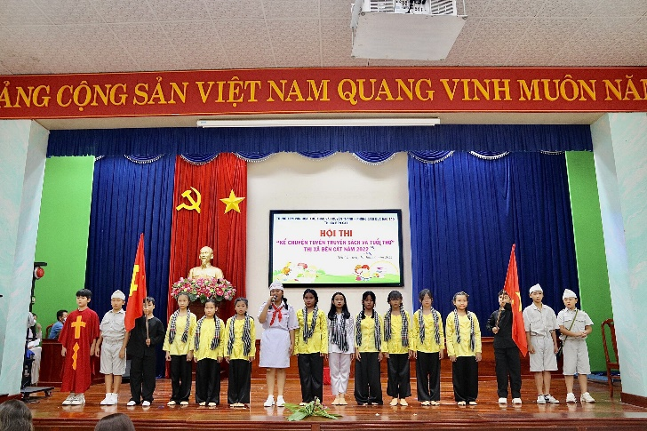
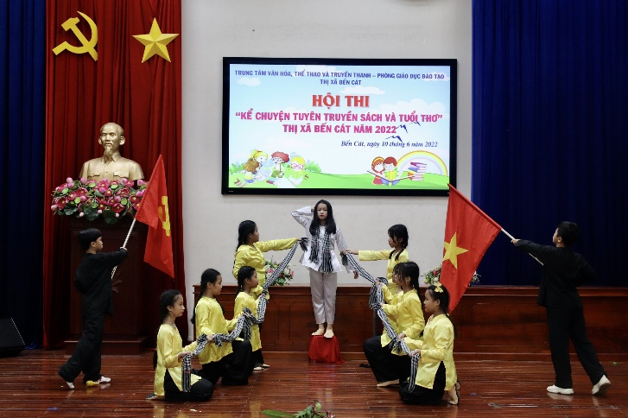
Ảnh : Học sinh dự thi
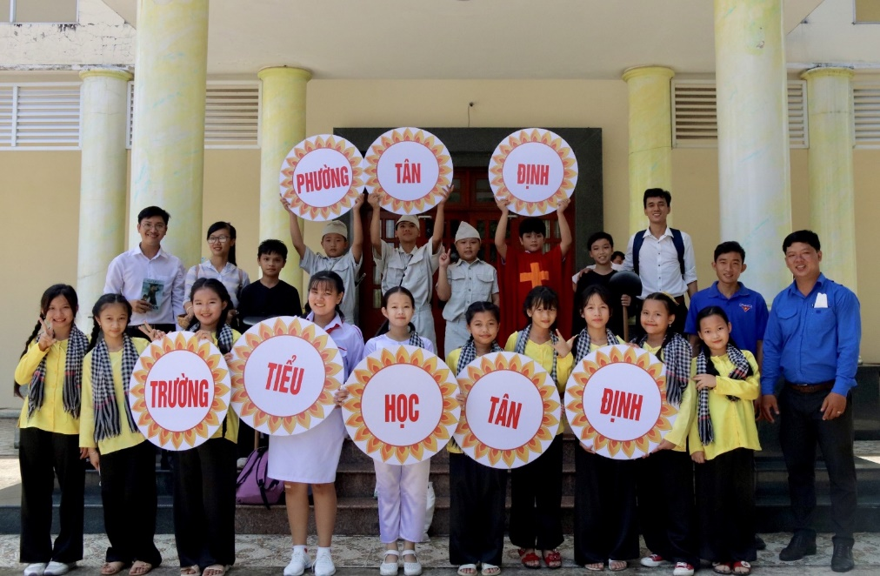
Thông qua sách, các em hiểu hơn về truyền thống yêu thương, đất nước, lịch sử hào hùng của dân tộc, lòng kính trọng và biết ơn ông bà, cha mẹ, thầy cô,... và có thêm cơ hội phát triển kỹ năng thuyết trình trước đám đông, giao lưu, học hỏi kinh nghiệm trong học tập và cuộc sống. Góp phần thúc đẩy và phát triển văn hoá đọc trong đối tượng thanh thiếu niên, nhi đồng hiện nay.

Hội thi nhằm góp phần duy trì và phát triển văn hóa đọc lành mạnh, là dịp để các em thể hiện khả năng hát, múa, ngâm thơ, tạo sân chơi phát triển năng khiếu thuyết trình, hình thành thói quen đọc sách, bên cạnh đó kể chuyện giúp các em phát triển khả năng tư duy ngôn ngữ và được tiếp cận những trang sách bổ ích nhân dịp hè về.

